**Homilie – Hoogfeest Openbaring van de Heer – *Driekoningen* 08.01.2023** *Jesaja 60, 1-6 / Psalm 72 / Efeziërs 3, 2-3a.5-6 / Matteüs 2, 1-12*

We zijn heel vertrouwd met het verhaal van de drie wijzen of de drie koningen. Matteüs is de enige evangelist die het ons vertelt en zijn verhaal is geen historisch verslag van feiten, ook al worden historische figuren en plaatsnamen gebruikt. Matteüs put uit een traditie die ouder is dan het christendom. De opvatting dat bij de geboorte van een koning of heerser een ster aan de hemel verscheen, was algemeen verspreid in die tijd. Alexander de Grote, keizer Nero en vele anderen kregen zo een eigen ster. In zijn verkondiging maakt Matteüs dus gebruik van een eigentijdse manier van denken om over Jezus’ geboorte als iets bijzonders te schrijven.

Het woord ‘magiërs’ – in het Grieks *magoi*, later vertaald als ‘wijzen’ – werd zowel gebruikt voor tovenaars als voor wetenschappers. In de literatuur over deze wijzen wordt ook vaak verwezen naar droomduiders, astrologie en magie. En omdat de wijzen in het Matteüsevangelie dure geschenken bij zich hebben, worden ze vaak geassocieerd met priesters of geleerden van een koninklijk hof. Later werden de wijzen in de christelijke traditie aangeduid als ‘koningen’. Matteüs vermeldt wel nergens hoeveel magiërs Jezus hulde brachten, maar omdat er in het verhaal sprake is van drie geschenken, dacht men van oudsher aan drie koningen. En die koningen kregen ook elk een naam: Caspar, Melchior en Balthazar en ze werden de vertegenwoordigers van de drie toenmalig gekende continenten: Azië, Europa en Afrika. Dit om duidelijk te maken dat de hele wereld, in zijn raciale verscheidenheid, het kind hulde kwam brengen.

We mogen ervan uitgaan dat dit verhaal van drie koningen of drie wijzen niet echt gebeurd is, en toch is het geen sprookje. Het is een verhaal dat ons een weg wil wijzen, een verhaal dat ons een diepe waarheid openbaart. We mogen, juist zoals de evangelist, het verhaal naar onze tijd vertalen, niet om het magische van het verhaal te ontkrachten, maar wel om het geheim dat er aan ten grondslag ligt op het spoor te komen en in ons op te nemen. In die zin zijn die wijzen of magiërs uit het verhaal raadgevers die tot onze ziel spreken.

Welke ster volgen wij? Hebben wij een ster te volgen? Wat brengt ons licht? Wie is ons licht? Blijven wij vastgeroest op onze plaats of in ons denken zoals Herodes of keizer Augustus, of de Schriftgeleerden? Of bewegen we ons in alle openheid zoals herders en wijzen die bereid zijn om hun comfortzone te verlaten, op zoek naar de ware mens? Zien wij, zoals Herodes, migranten, die op zoek zijn naar een beter bestaan, als concurrenten die onze welvaart bedreigen, of als een rijkdom voor de eigen cultuur – als goud, wierook en mirre? Wie of wat aanbidden wij? Willen wij alles bij het oude, vertrouwde laten, of dromen we van een mooiere wereld en willen we daar iets voor opofferen?

Het verhaal van Matteüs over die drie wijzen of koningen is in de eerste plaats een geloofsverhaal. Het openbaart Jezus als de Zoon van God en de cruciale vraag die het verhaal ons stelt, is: hoe zien wíj God? Zien wij God als een machtige heerser die ons, naargelang ons gedrag, zal belonen of straffen? Of zijn wij in staat iets van God te zien in elke mens die ons pad kruist? Troont God in de hoge? En wat betekent dat voor onze relatie met mensen? Of bevindt God zich in ons hart, waardoor we ervaren wat het betekent om mens onder de mensen te zijn?

Het feit dat Matteüs met zijn verhaal aangeeft dat vreemde volkeren sneller op het spoor komen van wie God echt was dan zijn eigen uitverkoren volk, kan ons veel leren. Want wij in het rijke Westen denken dikwijls dat wij het middelpunt van de beschaving zijn, terwijl God vandaag geboren wordt in Syrië, waar mensen het voor elkaar opnemen te midden van oorlog, geweld en terreur. God gebeurt elke dag, Hij is voortdurend aan het werk, daar waar mensen Hem een plaats geven door er voor elkaar te zijn.

Wij vieren vandaag het feest van de Openbaring van de Heer. Het is geen feest dag gepaard gaat met veel lawaai, drank of geschenken. We vieren feest omdat we ons de vreugde herinneren van een geboorte, een gebeurtenis, een ontdekking, een openbaring. En die openbaring is dat God door iedereen gevonden kan worden, door herders of marginalen, maar ook door koningen en wijzen, en wel in de intimiteit van het eigen hart. God kan niet gevonden worden in ons brein, en evenmin in een boek. God leeft in de stilte van ons hart, heel eenvoudig. En daarom wilde Hij onder ons komen, heel klein, als een kind.

Ik wens jullie allemaal het hart van een koning die kind durft te zijn!

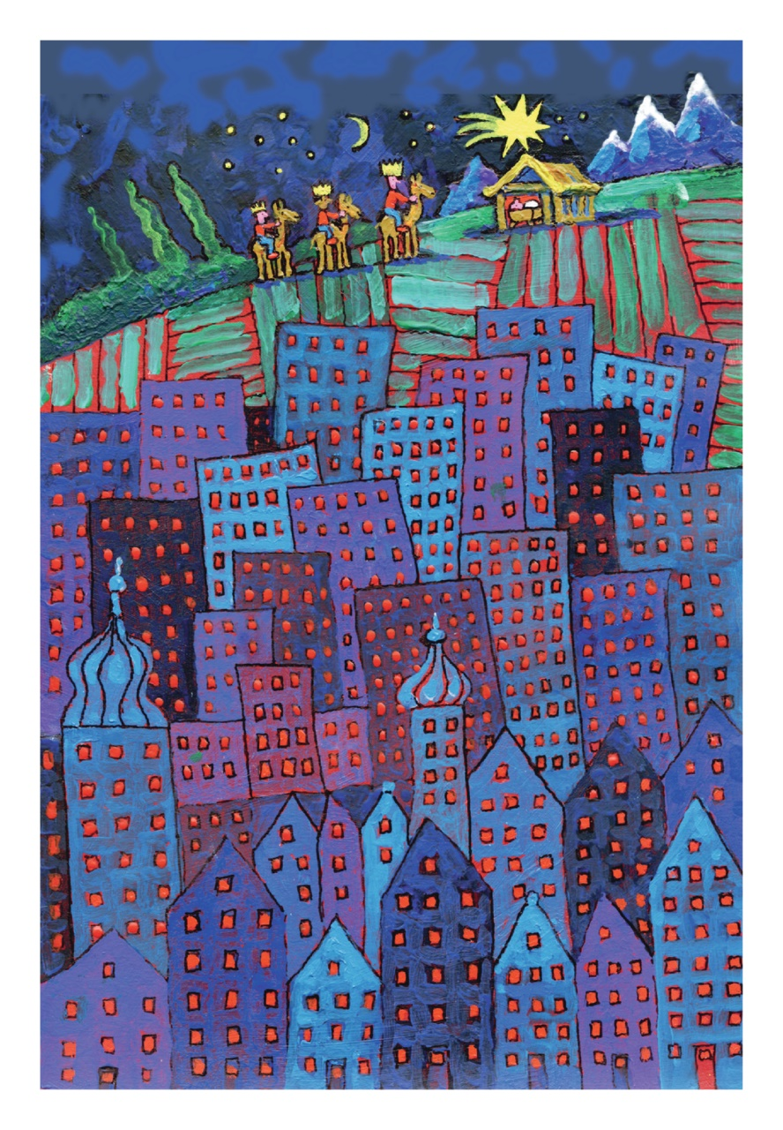

*Jan Verheyen – Lier.*

*Openbaring des Heren (Driekoningen) – 8.1.2023*

*(Inspiratie: o.a. Bart Walgraeve, Het Woord als wegwijzer, Uitgeverij Averbode, 2015)*